# Recherche zum E-Bike-Dreirad für Menschen mit Bewegungseinschränkungen

Gibt es auf dem Markt bereits Lösungen für den folgenden Anforderungen?

* Fahrrad mit zwei Rädern hinten
* Ohne Neigetechnik, alle Räder gebremst, gefederte Hinterachse
* Im PKW transportierbar

### Bausatz Pfautec "Furioso" Umbau - Fahrrad in Dreirad 2011

* Umrüstsatz für bestehende Fahrräder (Wird an Radaufnahme und Sattelstütze montiert)
* Nicht gefedert
* Antrieb über nur ein Rad

Abbildung : Pfautec Dreirad-Bausatz

Quelle: https://preiswerte-fahrradteile.de/bausatz-pfautec-furioso-umbau-fahrrad-dreirad-2011

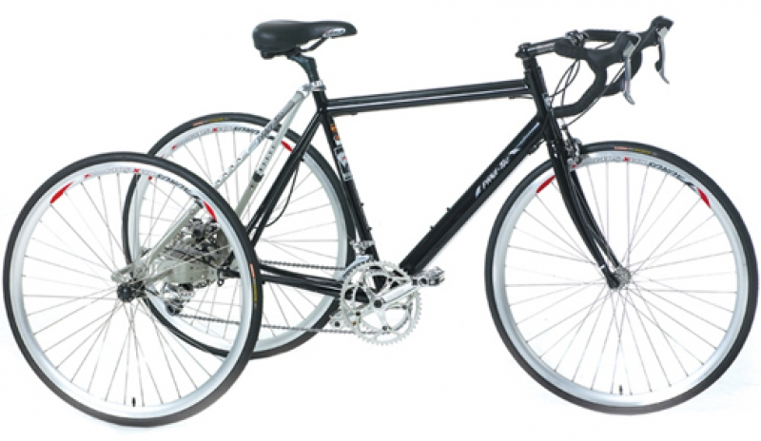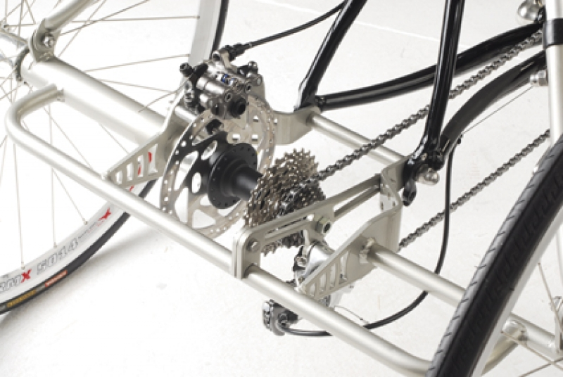

### **24 Zoll Dreirad für Erwachsene Erwachsenendreirad Senioren Rad Fahrrad**

* Komplettrad
* Gefedert
* Antrieb über nur ein Rad
* Nicht faltbar

Abbildung : Erwachsenendreirad

Quelle: https://dreirad-fuer-erwachsene.de/preiswerte-dreiraeder/

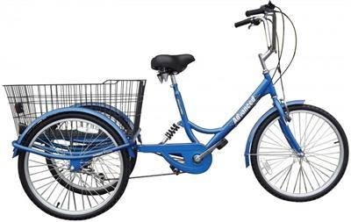 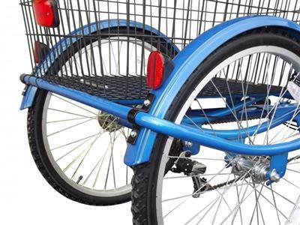

### Di Blasi R32 Faltdreirad

* Komplettrad, faltbar
* Antrieb über nur ein Rad
* Nicht gefedert

Abbildung : Di Blasi R32

Quelle: https://www.di-blasi.de/di-blasi-r32.htm

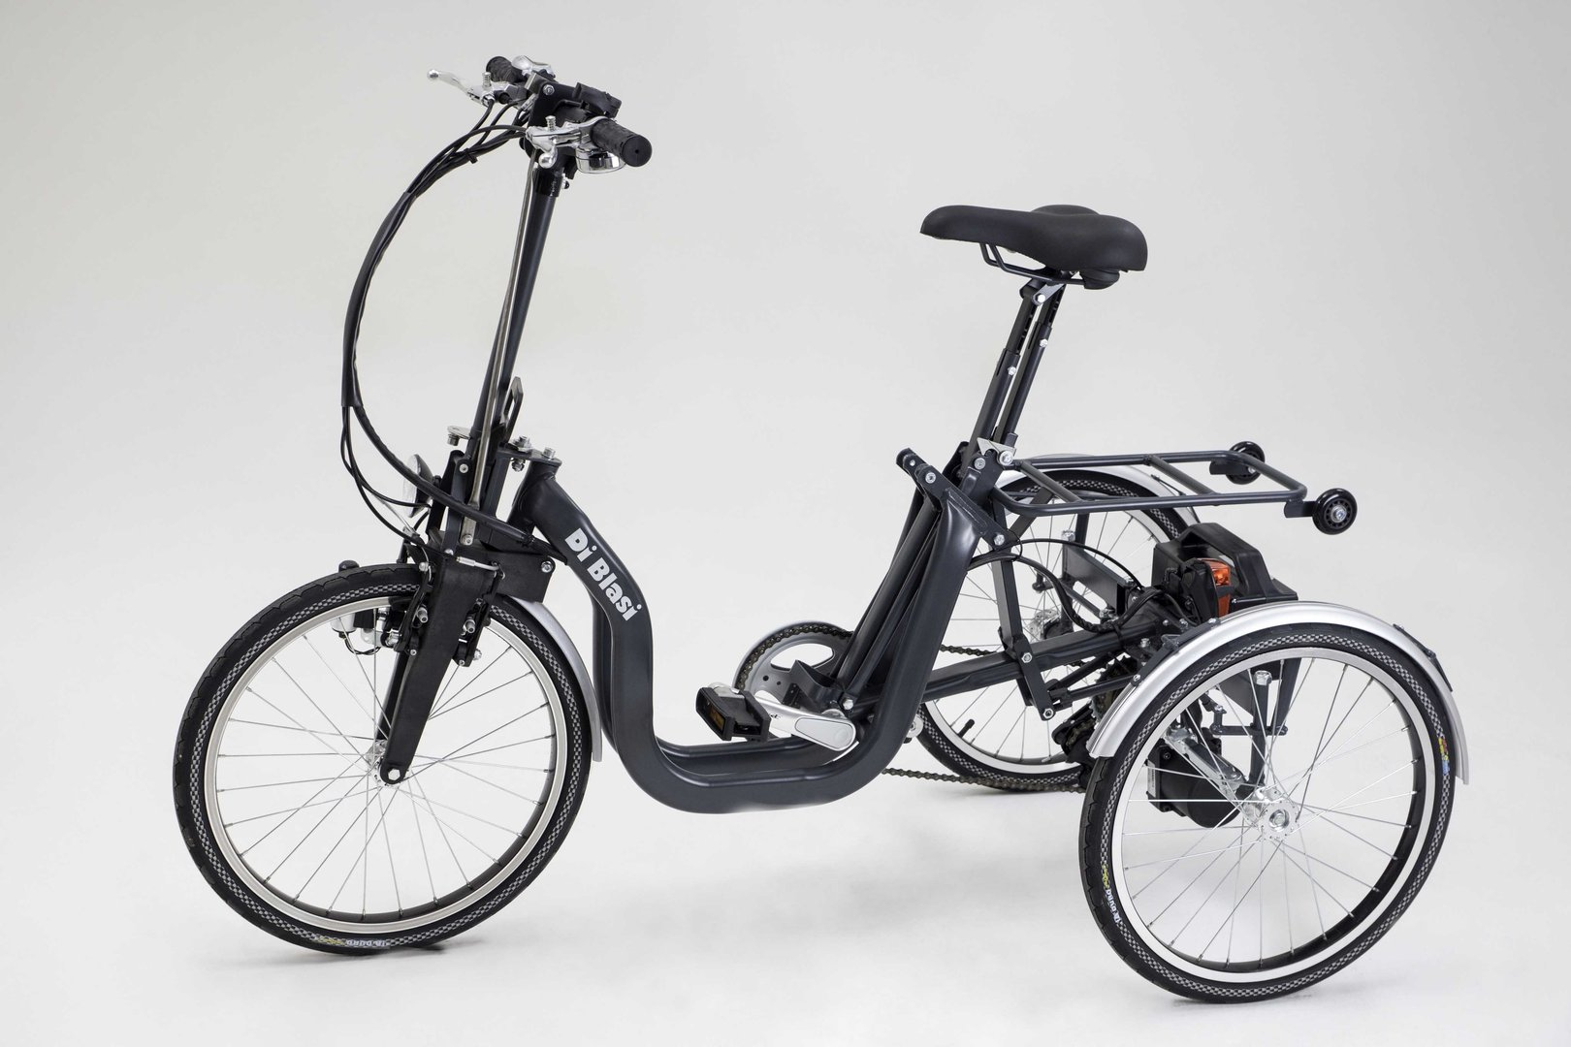 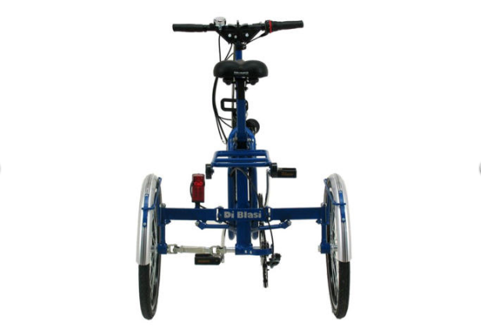

### Fazit

* Ein Umrüstmodul, das allen Anforderungen entspricht, wird nicht angeboten
* Die Umsetzung folgt bei fast allen Angeboten durch ein Komplettrad, nicht durch ein Nachrüstsatz
* Die meisten Produkte sind nur über ein Rad angetrieben und verfügen über keine Federung hinten

|  |  |  |  |  |  |
| --- | --- | --- | --- | --- | --- |
|  | Umrüstsatz | Federung | Beide Räder angerieben | Faltbar | Schnittstelle |
| Bausatz Pfautec "Furioso" Umbau - Fahrrad in Dreirad 2011 | X |  |  |  | Radaufnahme und Sattelstütze |
| **24 Zoll Dreirad für Erwachsene Erwachsenendreirad Senioren Rad Fahrrad** |  | X |  | X | - |
| Di Blasi R32 Faltdreirad |  |  |  | X | - |